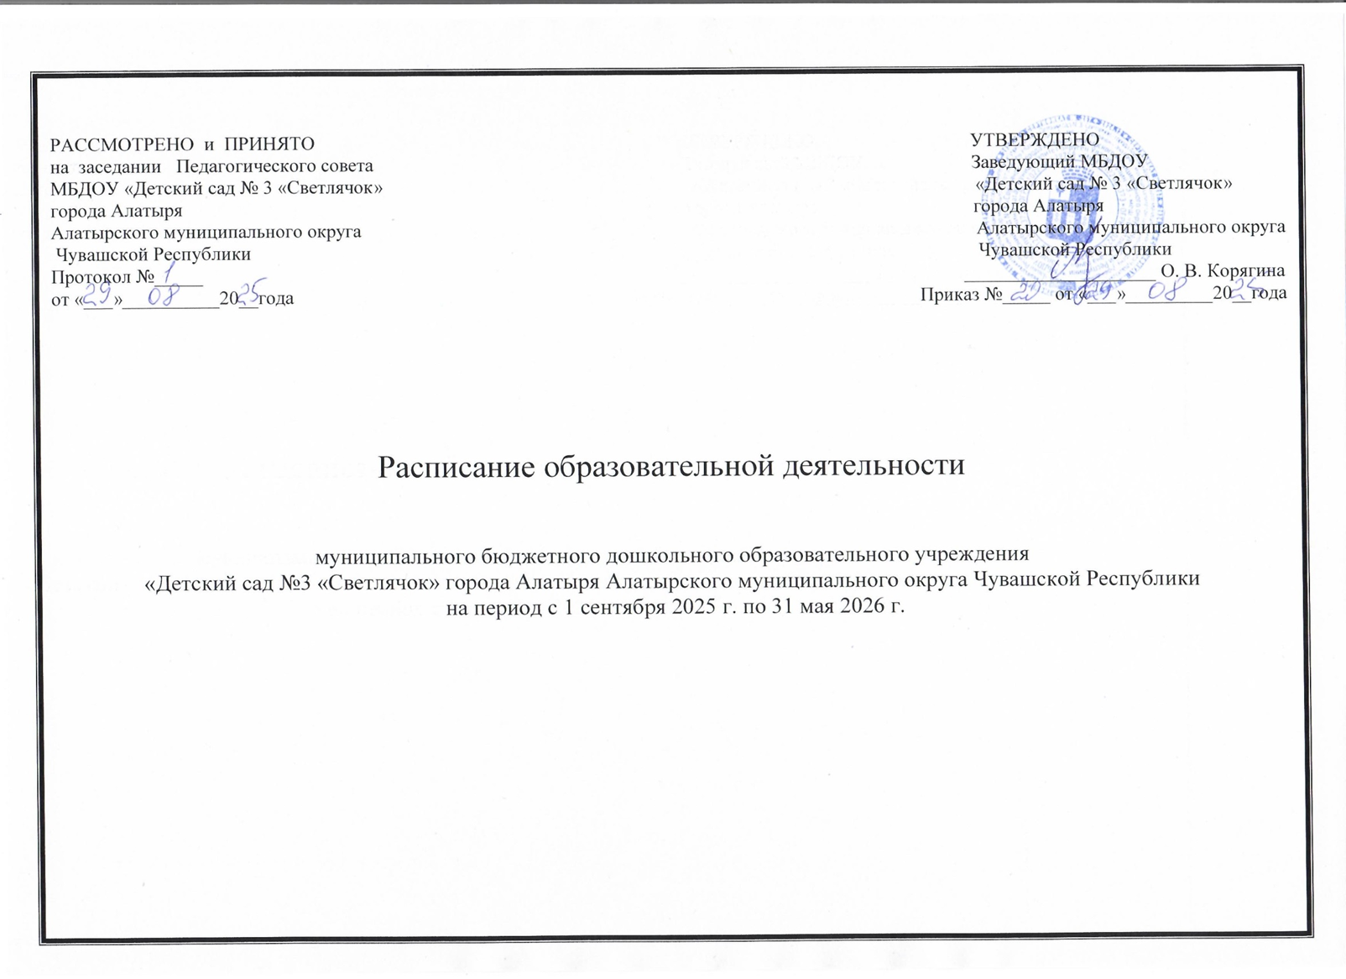

Расписание занятий  второй группы раннего возраста  «Ягодка»  Понедельник  1.Музыка 8.40 –– 8.50  2.Развитие речи 15.30 – 15.40 (1 подгруппа)  15.50 – 16.00 (2 подгруппа)  Вторник  1. Ознакомление с окружающим миром  8.40 –– 8.50 (1 подгруппа)  9.00 –– 9.10 (2 подгруппа)  2. Физическая культура 15.30 – 15.40 (1 подгруппа)  15.50 – 16.00 (2 подгруппа)  Среда  1. Музыка 8.40 –– 8.50  2.Развитие речи 15.30 – 15.40 (1 подгруппа)  15.50 – 16.00 (2 подгруппа)  Четверг  1. Лепка 8.40 –– 8.50 (1 подгруппа)  9.00 –– 9.10 (2 подгруппа) 2 Физическая культура 15.30 – 15.40 (1 подгруппа)  15.50 – 16.00 (2 подгруппа)  Пятница  - Рисование 8.40 -8.50 (1 подгруппа)  9.00 -9.10 (2 подгруппа) 2. Физическая культура 15.30 – 15.40 (1 подгруппа)  15.50 – 16.00 (2 подгруппа) | Расписание занятий  второй группы раннего возраста  «Родничок»  Понедельник  1.Ознакомление с окружающим миром  8.40 –– 8.50 (1 подгруппа)  9.00 –– 9.10 (2 подгруппа)  2. Физическая культура 15.30 – 15.40 (1 подгруппа)  15.50 – 16.00 (2 подгруппа)  Вторник  1. Музыка 8.40 –– 8.50  2.Развитие речи 15.30 – 15.40 (1 подгруппа)  15.50 – 16.00 (2 подгруппа)  Среда  1.Рисование 8.40 -8.50 (1 подгруппа)  9.00 -9.10 (2 подгруппа) 2. Физическая культура 15.30 – 15.40 (1 подгруппа)  15.50 – 16.00 (2 подгруппа)  Четверг  1. Музыка 8.40 –– 8.50  2.Развитие речи 15.30 – 15.40 (1 подгруппа)  15.50 – 16.00 (2 подгруппа)  Пятница  1. Лепка 8.40 –– 8.50 (1 подгруппа)  9.00 –– 9.10 (2 подгруппа) 2 Физическая культура 15.30 – 15.40 (1 подгруппа)  15.50 – 16.00 (2 подгруппа) | Расписание занятий  второй группы раннего возраста  «Земляничка»  Понедельник  1. Лепка 8.40 –– 8.50 (1 подгруппа)  9.00 –– 9.10 (2 подгруппа) 2 Физическая культура 15.30 – 15.40 (1 подгруппа)  15.50 – 16.00 (2 подгруппа)  Вторник  1.Развитие речи 8.40 –– 8.50 (1 подгруппа)  9.00 –– 9.10 (2 подгруппа)  2. Музыка 15.30 – 15.40  Среда  1.Ознакомление с окружающим миром  8.40 –– 8.50 (1 подгруппа)  9.00 –– 9.10 (2 подгруппа)  2. Физическая культура 15.30 – 15.40 (1 подгруппа)  15.50 – 16.00 (2 подгруппа)  Четверг  1.Рисование 8.40 -8.50 (1 подгруппа)  9.00 -9.10 (2 подгруппа) 2. Физическая культура 15.30 – 15.40 (1 подгруппа)  15.50 – 16.00 (2 подгруппа)  Пятница  1. Музыка 8.40 –– 8.50  2.Развитие речи 15.30 – 15.40 (1 подгруппа)  15.50 – 16.00 (2 подгруппа)
Расписание занятий  младшей группы  «Полянка»  Понедельник  1. Физическая культура 8.55– 9.10  2. Ознакомление с окружающим миром  9.20– 9.35  Вторник  1. Физическая культура 8.55– 9.10  2. Рисование 9.20 – 9.35  Среда  1 Формирование элементарных математических представлений 8.55– 9.10  2. Музыка 9.20– 9.35  Четверг.  1. Развитие речи 8.55– 9.10  2. Музыка 9.20 – 9.35  Пятница  1 .Физическая культура на свежем воздухе  8.55– 9.10  2. Лепка//аппликация 9.20 – 9.35 | Расписание занятий  младшей группы  «Солнышко»  Понедельник  1 Формирование элементарных математических представлений 8.55– 9.10  2. Музыка 9.20– 9.35  Вторник  1.Ознакомление с окружающим миром 8.55– 9.10  2. Физическая культура 9.20 – 9.35  Среда  1. Физическая культура 8.55– 9.10  2. Рисование 9.20 – 9.35  Четверг.  1.Физическая культура на свежем воздухе  8.55– 9.10  2.Развитие речи 9.20 – 9.35  Пятница  1. Лепка//аппликация 8.55– 9.10  2. Музыка 9.20 – 9.35 | Расписание занятий  средней группы  «Ёлочка»  Понедельник  1. Физическая культура 9.20 – 9.40  2. Развитие речи 9.50 – 10.10  Вторник  1.Музыка 9.20 – 9.40  2.Формирование элементарных математических представлений 9.50 – 10.10  Среда  1. Физическая культура 9.20 – 9.40  1.Ознакомление с окружающим миром 9.50 – 10.10  Четверг.  1. Рисование 9.20 – 9.40  2. Музыка 9.50 – 10.10  Пятница  1 .Физическая культура на свежем воздухе  9.20 – 9.40  2. Лепка//аппликация 9.50 – 10.10
Расписание занятий  старшей группы  «Колокольчик»  Понедельник  1.Ознакомление с окружающим миром 9.00 – 9.25  2. Физическая культура 9.50 -10.15  Вторник  1 Формирование элементарных математических представлений 9.00 – 9.25  2. Музыка 9.50 -10.15  3. Рисование 10.25– 10.50  Среда  1. Рисование 9.00 – 9.25  2. Физическая культура 9.50 -10.15  Четверг  1 . Развитие речи 9.00 – 9.25  2. Лепка//аппликация //Ручной труд 9.50 -10.15  3.Музыка 10.25– 10.50  Пятница  1 . Развитие речи 9.00 – 9.25  2. Физическая культура на свежем воздухе  9.50 -10.15 | Расписание занятий  старшей группы  «Ромашка»  Понедельник  1 . Развитие речи 9.00 – 9.25  2. Музыка 9.50 -10.15  Вторник  1. Рисование 9.00 – 9.25  2. Физическая культура 9.50 -10.15  Среда  1.Формирование элементарных математических представлений 9.00 – 9.25  2.Рисование 9.50 -10.15  3.Физическая культура 15.45 – 16.10  Четверг  1 . Развитие речи 9.00 – 9.25  2. Лепка//аппликация //Ручной труд 9.50 -10.15  3. Физическая культура на свежем воздухе  10.25– 10.50  Пятница  1.Ознакомление с окружающим миром  9.00 – 9.25  2. Музыка 9.50 -10.15 | Расписание занятий  подготовительной к школе группы  «Пчелка»  Понедельник  1. Рисование 9.00 – 9.30  2.Формирование элементарных математических представлений 9.40 -10.10  3.Музыка 10.20– 10.50  Вторник  1.Развитие речи 9.00 – 9.30  2.Рисование 9.40 -10.10  3.Физическая культура на свежем воздухе  10.20– 10.50  Среда  1.Формирование элементарных математических представлений 9.00 – 9.30  2. Ознакомление с окружающим миром 9.40 -10.10  3.Музыка 10.20– 10.50  Четверг  1.Развитие речи 9.00 – 9.30  2. Физическая культура 9.40 -10.10  Пятница  1.Лепка//аппликация //Ручной труд 9.00 – 9.30  2.Физическая культура на свежем воздухе  10.20– 10.50
Расписание занятий
подготовительной к школе группы
«Радуга»
Понедельник
1. Ознакомление с окружающим миром 9.00 – 9.30
2.Физическая культура на свежем воздухе
10.20– 10.50
Вторник
1. 1.Формирование элементарных математических представлений 9.00 – 9.30
2. Лепка//аппликация //Ручной труд 9.40 -10.10
3. Музыка 10.20– 10.50
Среда
1.Формирование элементарных математических представлений 9.00 – 9.30
2. Развитие речи 9.40 -10.10
3.Физическая культура 10.20– 10.50

Четверг
1. Рисование 9.00 – 9.30
2. Физическая культура 10.20– 10.50
Пятница
1. Развитие речи 9.00 – 9.30
2. . Рисование 9.40 -10.10
3. Музыка 10.20– 10.50

Расписание занятий
второй группы раннего возраста
«Родничок»

Понедельник
- Познавательное развитие. 8.40 –– 8.50 (1 подгруппа)
Ознакомление с окружающим миром 9.00 –– 9.10 (2 подгруппа)
- Физическое развитие. 15.30 – 15.40 (1 подгруппа)
Физическая культура 15.50 – 16.00 (2 подгруппа)

Вторник
- Художественно – эстетическое развитие.
Музыка 8.40 – 8.50
2. Речевое развитие. 15.30 – 15.40 (1 подгруппа)
Развитие речи 15.50 – 16.00 (2 подгруппа)

Среда
1.Художественно – эстетическое развитие 8.40 –– 8.50 (1 подгруппа)
Рисование 9.00 –– 9.10 (2 подгруппа)
2.Физическое развитие. 15.30 – 15.40 (1 подгруппа)
Физическая культура 15.50 – 16.00 (2 подгруппа)

Четверг
1.Художественно – эстетическое развитие.
Музыка 8.40 –– 8.50
2.Речевое развитие. 15.30 – 15.40 (1 подгруппа)
Развитие речи 15.50 – 16.00 (2 подгруппа)

Пятница

1.Художественно – эстетическое развитие. 8.40 –– 8.50 (1 подгруппа)
Лепка 9.00 –– 9.10 (2 подгруппа)
2.Физическое развитие. 15.30 – 15.40 (1 подгруппа)
Физическая культура 15.50 – 16.00 (2 подгруппа)

Расписание занятий
второй группы раннего возраста
«Земляничка»

Понедельник
- Художественно – эстетическое развитие 8.40 –– 8.50 (1 подгруппа)
Лепка 9.00 –– 9.10 (2 подгруппа)
- Физическое развитие. 15.30 – 15.40 (1 подгруппа)
Физическая культура 15.50 – 16.00 (2 подгруппа)

Вторник
- Речевое развитие. 8.40 –– 8.50 (1 подгруппа)
Развитие речи 9.00 –– 9.10 (2 подгруппа)
- Художественно – эстетическое развитие.
Музыка 15.30 – 15.40

Среда
1. Познавательное развитие 8.40 –– 8.50 (1 подгруппа)
Ознакомление с окружающим миром 9.00 –– 9.10 (2 подгруппа)
2.Физическое развитие. 15.30 – 15.40 (1 подгруппа)
Физическая культура 15.50 – 16.00 (2 подгруппа)

Четверг
1.Художественно – эстетическое развитие 8.40 –– 8.50 (1 подгруппа)
Рисование 9.00 –– 9.10 (2 подгруппа)
2.Физическое развитие. 15.30 – 15.40 (1 подгруппа)
Физическая культура 15.50 – 16.00 (2 подгруппа)

Пятница

1.Художественно – эстетическое развитие.
Музыка 8.40 –– 8.50
2.Речевое развитие. 15.30 – 15.40 (1 подгруппа)
Развитие речи 15.50 – 16.00 (2 подгруппа)

.

Расписание занятий
младшей группы
«Полянка»
Понедельник

1. Физическое развитие.
Физическая культура 8.55– 9.10
2. Познавательное развитие.
Ознакомление с окружающим миром 9.20– 9.35

Вторник
1. Физическое развитие.
Физическая культура 8.55– 9.10
2. Художественно – эстетическое развитие.
Рисование 9.20 – 9.35

Среда
1 Познавательное развитие.
Формирование элементарных математических представлений 8.55– 9.10
2. Художественно – эстетическое развитие
Музыка 9.20– 9.35

Четверг.
1. Речевое развитие.
Развитие речи 8.55– 9.10
2. Художественно – эстетическое развитие
Музыка 9.20 – 9.35

Пятница
1 . Физическое развитие.
Физическая культура на свежем воздухе 8.55– 9.10
2.Художественно – эстетическое развитие
Лепка//аппликация 9.20 – 9.35

Расписание занятий
младшей группы
«Солнышко»
Понедельник
1. Познавательное развитие.
Формирование элементарных математических представлений 8.55– 9.10
2. Художественно – эстетическое развитие
Музыка 9.20– 9.35

Вторник
1. Познавательное развитие.
Ознакомление с окружающим миром 8.55– 9.10
2. Физическое развитие.
Физическая культура 9.20 – 9.35

Среда
1. Физическое развитие.
Физическая культура 8.55– 9.10
2. Художественно – эстетическое развитие.
Рисование 9.20– 9.35

Четверг.
1. Физическое развитие.
Физическая культура на свежем воздухе 8.55– 9.10
2. Речевое развитие.
Развитие речи 9.20 – 9.35

Пятница
1 .Художественно – эстетическое развитие
Лепка//аппликация 8.55– 9.10
2.Художественно – эстетическое развитие
Музыка 9.20 – 9.35

Расписание занятий
средней группы
«Ёлочка»

Понедельник
- Физическое развитие.
Физическая культура 9.20 – 9.40
- Речевое развитие.
Развитие речи 9.50 – 10.10

Вторник
- Художественно – эстетическое развитие.
Музыка 9.20 – 9.40
- Познавательное развитие.
Формирование элементарных математических представлений 9.50 – 10.10

Среда
- Физическое развитие.
Физическая культура 9.20 – 9.40
2. Познавательное развитие.
Ознакомление с окружающим миром 9.50 – 10.10

Четверг.

- Художественно – эстетическое развитие.
Рисование 9.20 – 9.40
2. Художественно – эстетическое развитие.
Музыка 9.50 – 10.10

Пятница
- Физическое развитие.
Физическая культура на свежем воздухе 9.20 – 9.40
- Художественно – эстетическое развитие
Лепка//аппликация 9.50 – 10.10

Расписание занятий
старшей группы
«Колокольчик»

Понедельник
1. Познавательное развитие.
Ознакомление с окружающим 9.00 – 9.25
2. Физическое развитие
Физическая культура 9.50 -10.15

Вторник
1. Познавательное развитие
Формирование элементарных математических представлений 9.00 – 9.25
2. Художественно – эстетическое развитие
Музыка 9.50 -10.15
3. Художественно – эстетическое развитие
Рисование 10.25– 10.50

Среда

1 Художественно – эстетическое развитие
Рисование 9.00 – 9.25
2. Физическое развитие
Физическая культура 9.50 -10.15
Четверг.

1. Речевое развитие
Развитие речи 9.00 – 9.25
2.Художественно – эстетическое развитие
Лепка// Аппликация// Ручной труд 9.50 -10.15
3. Художественно – эстетическое развитие
Музыка 10.25– 10.50
Пятница

1. Речевое развитие
Развитие речи 9.00 – 9.25
2. Физическое развитие
Физическая культура на свежем воздухе 9.50 -10.15

.

Расписание занятий
старшей группы
«Ромашка»

Понедельник
1. Речевое развитие
Развитие речи 9.00 – 9.25
2. Художественно – эстетическое развитие
Музыка 9.50 -10.15

Вторник
1. Художественно – эстетическое развитие
Рисование 9.00 – 9.25
2. Физическое развитие
Физическая культура 9.50 -10.15

Среда
1. Познавательное развитие
Формирование элементарных математических представлений 9.00– 9.25

2.Художественно – эстетическое развитие
Рисование 9.50 -10.15
3.Физическое развитие
Физическая культура 15.45 – 16.10

Четверг.
1. Речевое развитие
Развитие речи 9.00 – 9.25 2. Художественно – эстетическое развитие
Лепка// Аппликация// Ручной труд 9.50 -10.15
- Физическое развитие
Физическая культура на свежем воздухе 10.25 -10.50

Пятница

1. Познавательное развитие.
Ознакомление с окружающим миром 9.00 – 9. 25 2.Художественно – эстетическое развитие
Музыка 9.50 -10.15

Расписание занятий
подготовительной к школе группы
«Пчелка»

Понедельник
1. Художественно – эстетическое развитие
Рисование 9.00 - 9.30
2. Познавательное развитие.
Формирование элементарных математических представлений 9.50 – 10.15
3. Художественно – эстетическое развитие.
Музыка 10.20 – 10.50

Вторник
1. Речевое развитие.
Развитие речи 9.00 - 9.30
2. Художественно – эстетическое развитие.
Рисование 9.50 – 10.15
3. Физическое развитие.
Физическая культура на свежем воздухе 10.20 – 10.50

.
Среда
1. Познавательное развитие.
Формирование элементарных математических представлений 9.00 - 9.30
2.Познавательное развитие.
Ознакомление с окружающим миром 9.50 – 10.15
3. Художественно – эстетическое развитие.
Музыка 10.20 – 10.50

Четверг
- Речевое развитие.
Развитие речи 9.00 - 9.30
2. Физическое развитие.
Физическая культура 9.50 – 10.15

Пятница
1. Художественно – эстетическое развитие.
Лепка//Аппликация // Ручной труд 9.00 - 9.30
2.Физическое развитие.
Физическая культура 10.20 – 10.50

Расписание занятий
подготовительной к школе группы
«Радуга»

Понедельник
1. Познавательное развитие.
Ознакомление с окружающим миром 9.50 - 10.15
2. Физическое развитие.
Физическая культура на свежем воздухе 10.20 – 10.50

Вторник
1. Познавательное развитие.
Формирование элементарных математических представлений 9.00 - 9.30
2. Художественно – эстетическое развитие.
Лепка//аппликация 9.50 - 10.15
3. Художественно – эстетическое развитие.
Музыка 10.20 – 10.50

Среда
1.Познавательное развитие.
Формирование элементарных математических представлений 9.00 - 9.30
2.Речевое развитие.
Развитие речи 9.50 - 10.15
3. Физическое развитие.
Физическая культура 10.20 – 10.50

Четверг.
1. Художественно – эстетическое развитие.
Рисование 9.00 - 9.30
2. Физическое развитие.
Физическая культура 10.20 – 10.50

Пятница

1 Речевое развитие.
Развитие речи 9.00 - 9.30
2. Художественно – эстетическое развитие
Рисование 9.50 - 10.15 3. Художественно – эстетическое развитие.
Музыка 10.20 – 10.50

